Муниципальное бюджетное учреждение
дополнительного образования
Центр внешкольной работы

Рассмотрена  на заседании педагогического совета  31.08.2022 (протокол № 1) | УТВЕРЖДАЮ  Директор МБУ ДО ЦВР  __________А.В. Шкурко

Дополнительная
общеобразовательная общеразвивающая
программа

«Первые вожатские шаги»
социально-гуманитарной направленности

Срок реализации программы: 2 года  Возраст обучающихся:  13-15 лет | Разработчики:  педагоги дополнительного образования  Волвенко Наталья Николаевна  Ковтунова Елена Михайловна  Резник Татьяна Ивановна

г. Таганрог
2021

Содержание
- Комплекс основных характеристик
Пояснительная записка
Нормативно-правовая база 3
Направленность программы и направление деятельности 3
Вид программы и ее уровень 4
Отличительные особенности программы 4
Актуальность программы 4
Цель образовательной программы и задачи 5
Адресат программы 5
Объём и срок освоения программы 5
Формы организации образовательного процесса 5
Планируемые результаты 6
Учебно-тематический план 6
Содержание программы по годам обучения 8
2 Комплекс Организационно-педагогических условий
Воспитательный модуль 9
Условия реализации программы 13
Методические материалы 14
Диагностические материалы 41
Список литературы 44

- Комплекс основных характеристик
Пояснительная записка
Нормативно-правовая база
Данная общеобразовательная программа разработана в соответствии:
- с Федеральным законом «Об основных гарантиях прав ребенка в Российской Федерации» (от 24 июля 1998 года № 124-ФЗ);
-с Федеральным Законом от 29.12.2012 N 273-ФЗ «Об образовании В Российской Федерации» (принят ГД ФС РФ 21.12.2012);
- с Концепцией развития дополнительного образования детей до 2030 года (утверждена распоряжением Правительства РФ 31.03.2022г №678-р);
- со Стратегией развития воспитания в Российской Федерации на период до 2025;
- С Целевой моделью развития региональных систем дополнительного образования детей (приказ Минпросвещения России №467 от 03.09.2019г.)
- с Федеральным Законом от 31.07.2020 №304 «О внесении изменении в Федеральный закон «Об образовании в Российской Федерации» по вопросам воспитания обучающихся»;
- с Федеральным проектом «Разговор о важном»;
- с Методическими рекомендациями по проектированию дополнительных общеразвивающих программ (включая разноуровневые программы) Письмо Министерства образования и науки РФ от 18 ноября 2015 г. n 09-3242
- с Приказом Минобрнауки России от 09.11.2018 № 196 «Об утверждении Порядка организации и осуществления образовательной деятельности по дополнительным общеобразовательным программам» (Зарегистрировано в Минюсте России 29.11.2018 №52831);
- с Письмом Министерства просвещения Российской Федерации от 19 марта 2020 г. № ГД-39/04 «О направлении методических рекомендаций» («Методические рекомендации по реализации образовательных программ начального общего, основного общего, среднего общего, образовательных программ среднего профессионального образования и дополнительных общеобразовательных программ с применением электронного обучения и дистанционных образовательных технологий»);
- с Уставом МБУ ДО ЦВР.

Направленность и направление деятельности программы
Деятельность вожатых является успешной и востребованной, так как отвечает запросам времени и общества. На сегодняшний день МБУ ДО ЦВР является основной базой в нашем городе по подготовке пришкольных вожатых, имеет квалифицированных сотрудников, владеющих необходимыми педагогическими знаниями и опытом по проведению методических и практических занятий, и на протяжении всего существования учреждения (а это 80 лет) работает с детьми и подростками. Вожатская практика дает возможность обучающимся реализовать профессиональный и личный потенциал, развивать лидерские способности и закрепить знания, умения, навыки работы с детьми разного возраста в условиях временного детского коллектива.

Вид программы и ее уровень
Данная программа является модифицированной, интегрированной, носит социально-развивающий характер, имеет ознакомительный уровень освоения. При ее составлении были использованы следующие учебные пособия и методические сборники, содержащие теоретические знания и практические советы для начинающих вожатых: учебно-методическое пособие «Первые вожатские шаги», книга отрядного вожатого ВДЦ «Орленок», «Откроет целый мир вожатый», «Творческие дела» - методическое пособие для организаторов детского досуга. Из опыта работы детского оздоровительного лагеря «МИР», «Песни у костра и не только».
В результате получилась программа, содержание которой направленно на развитие социальной активности обучающихся и овладение основами вожатских знаний, методиками и формами развития организаторского потенциала.

Особенности образовательной программы
Данная программа была разработана в поисках подхода, который бы предполагал не потребление обучающимися созданных чужими руками удовольствий, а пробуждение стремления к собственной разнообразной творческой деятельности. Содержание программы предполагает также возможность построения индивидуального образовательного маршрута и педагогического сопровождения для одарённых детей или обучающихся с особыми возможностями здоровья, в соответствии с рекомендациями психолого-педагогической службы учреждения.
При реализации программы в дистанционном формате взаимодействие обучающихся с педагогом происходит через социальные сети (ВК, Instagram) и электронную почту Skif-613@mail.ru. Особенности образовательного процесса в этом случае зависят от технической оснащенности обучающихся. Индивидуальные консультации по освоению программы проходят по рабочему расписанию.

Актуальность программы
Работа с детьми требует от вожатого самых разнообразных знаний и умений. Она строится на основе широкой эрудиции знаний об основах воспитания, детской психологии, управлении процессом развития личности ребенка и детского коллектива. Вожатый-проводник новых инициатив и идей, друг и наставник, организатор полезных дел и развлекательных мероприятий.
Цель программы:
Включение обучающихся в социально – значимую деятельность через формирование у ребят активной жизненной позиции.
Задачи:
- овладеть будущими вожатыми знаниями, методиками и формами развития собственного организаторского потенциала.
-подготовить вожатых для работы в скифских отрядах 5-х классов;
- развить уверенность в своей будущей социальной востребованности;
- создать условия для формирования социокультурного, творческого развития личности.
Содержание воспитательной деятельности направлено на приобщение воспитанников к таким общечеловеческим ценностям, как
- добро;
- ценность другого человека;
- познание;
- красота;
- семья;
- любовь к «малой Родине»;
- патриотизм.

Адресат программы
Дополнительная общеобразовательная общеразвивающая программа предназначена для освоения обучающимися 13-15 лет, проявляющими интерес к общественной и социально-активной деятельности. Это могут быть как обучающиеся общеобразовательных учреждений города, так и обучающиеся, освоившие дополнительную программу «Будущее начинается сегодня».

Объем и срок освоения программы
Данная программа предполагает ознакомительный уровень освоения и рассчитана на 2 года обучения. Объем программы составляет 144 часов в год. Занятия, которые проводятся 2 раза в неделю, по 2 часа.
Программа «Первые вожатские шаги», носит вариативный характер. Она может корректироваться с учетом имеющейся материальной базы учреждения и контингента обучающихся. Каждый год является выпускным.

Формы образовательного процесса
Программа реализуется через инструктивный трехдневный сбор на базе учреждения, по завершению которого, обучающимся дается направление на практику в школу, в которой обучаются «курсанты». По результатам такой практики ставится оценка работы помощника вожатого.
Изучение содержания программы осуществляется через групповые формы работы, которые позволяют старшеклассникам проявить активность и наиболее полно реализовать свои умения и навыки:
- психологические тренинги общения как вид групповой работы, направленный на приобретение знаний, умений и навыков, необходимых для успешного обучения;
- дискуссии;
- диагностика, позволяющая быстро оценить свое состояние;
- деловые игры;
- игры, способные поднять творческую активность, пробудить фантазию, развивать внимание, навыки коллективной, слаженной работы;
- игры, направленные на сплочение коллектива, выявление лидерских качеств;
- формы анализа личного роста, развития коллектива;
- методы взаимодействия в группе: гибкое планирование, умение работать с разным количеством людей.
Практическая часть программы заключается в приобретении обучающимися социального опыта через участие в конкретных практических делах (совет дела, в работе органов ученического самоуправления, в работе детских общественных организаций, в организации и проведении профильных смен и сборов), в тренингах, в районных программах и проектах.
Для более эффективного внедрения программы предусмотрено проведение профильного лагеря, где у ребят есть возможность прожить определенную часть программы более углубленно, расширенно и в более активной форме.

Планируемые результаты
К концу осваиваемого курса, обучающиеся владеют необходимым для работы с детским коллективом набором игр, песен, кричалок, конкурсов и КТД. Осваивают азы актерского мастерства, песни, танца, оформительства. Каждый обучающийся сможет в дальнейшем организовать и провести КТД, познакомить и развлечь детей с помощью игры, разучить с ними песни, провести оргсбор, огонек.
В ходе педагогического наблюдения, анкетирования и бесед с обучающимися по итогам обучения, отмечаются следующие метапредметные результаты:
- Расширение общего кругозора обучающихся.
- Повышение мотивации подростков к организаторской деятельности.

Формы подведения итогов
В конце учебного года обучающиеся участвуют в зачётных мероприятиях, в которых можно отследить развитие коммуникативных, креативных, информационных и социальных компетенций. Например, проведение цикла игровых программ «Дворовые игры», на игровых, школьных площадках, парках и скверах города.

Учебно - тематический план 1 года обучения программы
«Первые вожатские шаги»

№ п.п. | РАЗДЕЛ | Количество теоретических часов | Количество практических часов | Всего | Формы контроля
1. | Имидж вожатого | 3 | 7 | 10 | Тестирование
2. | Развитие вожатских качеств | 2 | 8 | 10 | Упражнения-энергизаторы
3. | Приёмы делового общения | 3 | 5 | 8 | Деловая игра
4. | Отрядный уголок | 2 | 8 | 10 | Изготовление отрядного уголка
5. | Игровая деятельность отряда | 2 | 8 | 10 | КТД
6. | Здоровый образ жизни | 1 | 5 | 6 | Тренинг
7. | Я и отряд | 2 | 8 | 10 | Зачет
8. | Песенный практикум | 2 | 2 | 4 | Зачет
9. | Умелый вожатый | 4 | 10 | 14 | Выставка
10. | Традиции и культура родного края | 2 | 8 | 10 | Презентация
11. | Игры на сплочение | 2 | 8 | 10 | Зачет
12. | Виды игр | 4 | 8 | 12 | Зачет
13. | Копилка вожатого | 2 | 8 | 10 | Подбор тематических игр
14. | Оформительский практикум | 1 | 5 | 6 | Выставка
15. | Как распределить поручения в отряде | 2 | 6 | 8 | Зачет
16. | Прикладной практикум | 2 | 4 | 6 | Выставка
Всего |  | 36 | 108 | 144

Учебно - тематический план 2 года обучения

№ п.п. | РАЗДЕЛ | Количество теоретических часов | Количество практических часов | Всего | Формы контроля
1. | Что должен знать вожатый о своих воспитанниках | 2 | 6 | 8 | Опрос
2. | Имидж отряда | 2 | 8 | 10 | Опрос
3. | Багаж вожатого | 4 | 6 | 10 | Составление методической копилки
4. | Танцевальный практикум | 2 | 8 | 10 | Зачет
5. | Как понравиться детям | 2 | 8 | 10 | Тест
6. | Прикладной практикум | 1 | 5 | 6 | Выставка
7. | Самоуправление | 2 | 8 | 10 | Зачет
8. | Логика проведения сбора отряда | 2 | 4 | 6 | Тестирование
9. | Стили лидерства | 4 | 8 | 12 | Тренинг
10. | Малые формы отрядной работы | 2 | 8 | 10 | Творческое дело
11. | Конвенция о правах ребёнка | 2 | 6 | 8 | Тест
12. | Разработка и презентация творческих проектов | 2 | 8 | 10 | Презентация
13. | Разработка сценариев | 2 | 8 | 10 | Составление тематического сценария
14. | Песенный практикум | 1 | 5 | 6 | Зачет
15. | Методы проведения тематических праздников | 2 | 8 | 10 | Зачет
16. | Проблемные ситуации и выход из них | 2 | 6 | 8 | Дискуссия
Всего |  | 34 | 110 | 144

Содержание первого года обучения
Работа с детьми требует от вожатого самых разнообразных знаний и умений. Она строится на основе широкой эрудиции знаний об основах воспитания, детской психологии, управлении процессом развития личности ребенка и детского коллектива.
Вожатый-проводник новых инициатив и идей, друг и наставник, организатор полезных дел, участник развлекательных мероприятий.
Воспитательный процесс сегодня настолько сложен, что в нем может участвовать не каждый – нужна специальная подготовка, нужны опыт и искреннее желание работать с детьми.
- - развитие творческой активности учащихся и коммуникативных способностей.
В ходе занятий предусматривает знакомство ребят с азами вожатского мастерства, с понятиями «вожатый», «лидер», «отрядная работа». В разделе используются как теоретические, так и практические занятия, закрепляющие теоретический курс:
Проведение занятий продолжается с использованием следующих форм и методов:
- тренинги: Развитие лидерских позиций, Педагогический стиль вожатого
- ролевые игры: Я-Лидер, Рюхи.
- дискуссии: Проведение организационного сбора отряда, Проблемные ситуации в коллективе.
- творческие мастерские: Оформление отрядных помещений, Отрядный уголок
- мозговой штурм: Идеи новогоднего огонька.
Практические занятия помогают закрепить полученные знания, а также помочь обучающимся в освоении и анализе их собственного опыта.

Содержание второго года обучения
В течение курса ребята продолжают собирать копилку знаний вожатского мастерства. Накапливают в ходе занятий и мероприятий как теоретические, так и практические занятия, закрепляющие теоретический курс.
Используемые формы работы:
- тренинги: Развитие вожатских качеств, Вместе-мы сила.
- мозговой штурм: КТД «Ромашка», КТД «Крестики-нолики»
- малые формы КТД: «Мальчики-девочки», «Гиннесс - шоу»
- - мастер-классы: Планирование. Виды планов, Учусь проводить огонек знакомства
- творческие дела: «Пиратское приключение», «По дорогам сказок».
По окончанию года обучающиеся сдают зачёт по темам пройденного материала и могут перейти на базовый или углублённый уровень обучения.
Итогом становится мероприятие - «Хочу быть вожатым!»
В конце второго года обучения обучающийся должен:
- освоить методы проведения малых форм работы;
- уметь решать проблемные ситуации;
- уметь разработать, презентовать и реализовать творческий проект;

2.Комплекс Организационно-педагогических условий
Методическое обеспечение программы
Воспитательный модуль
Цель: комплексная подготовка обучающихся к работе со школьниками 5-х классов в качестве вожатых пришкольных лагерей.
Задачи:
- формирование знаний, методик и формы развития собственного организаторского потенциала;
- включение обучающихся в социально – значимую деятельность;
- формирование у ребят активной жизненной позиции;
-развитие уверенности в своей будущей социальной востребованности;
-создание условия для формирования социокультурного, творческого развития личности;
- воспитание правильного отношения к общечеловеческим и
культурным ценностям;
- стимулирование самопознания, самовоспитания и самовыражения
детей и подростков;
- привитие навыков здорового и активного образа жизни;
- повышение уровня культуры общения, толерантности;
- воспитание лидерских, творческих и коммуникативных способностей
детей.
Особенности воспитательной деятельности: Воспитательный процесс реализуется через включение ребенка в социально-значимую деятельность.

Приоритетные направления деятельности: лидерское, медиаобразовательное, краеведческое, психологическое, спортивно-оздоровительное.
Виды и формы воспитательной деятельности:
Беседы, дискуссии, презентации, тестирование, анкетирование, просмотр и обсуждение фото и видео материалов, исследовательская работа, экскурсии, викторины, мастер-классы, акции, конкурсы, практикумы, тренинги, КТД, проведение спортивных и семейных мероприятий.

Планируемые результаты:
- Развитие лидерского, творческого и коммуникативного потенциала обучающегося.
- Овладение детьми и подростками первичными организаторскими навыками.
- Воспитание толерантности, повышения уровня эффективного и продуктивного взаимодействия.
- Умение реализовывать социально - значимые проекты.
- Повышение уровня удовлетворенности детей и их родителей от социально – творческой деятельности ребенка
- Овладение участниками программы культурой общения.
- Создание интересной, доступной системы массовых мероприятий.
- Формирование у обучающихся активной жизненной позиции.

Формы мониторинга
Психологическая служба МБУ ДО ЦВР в течение учебного года проводит диагностику и мониторинг в форме наблюдения, беседы, анкетирования, дискуссии, опроса. Педагоги проводят анализ деятельности, основываясь на результатах исследований. Пожелания детей и родителей учитываются.
Содержание воспитательной работы
Воспитание толерантности, эстетической культуры, нравственности и семейных ценностей в ходе тематических бесед, тренингов на развитие вожатских качеств, анкетирование и малые формы КТД. А также мастерская игр, направленная на воспитание лидерского стиля, сплочение и выявление интересов обучающихся; цикл бесед: «Организационный период в лагере», «Режимные моменты в лагере», КТД «Чередование творческих поручений».
Эстетическое и экологическое воспитание, привитие принципов ЗОЖ в процессе бесед: «Отрядный уголок», «Понятие план. Отрядная план-сетка», мастер-класса «Оформление отрядного уголка», «Делаем своими руками», КТД и подвижных игр.
С целью знакомства с новогодними традициями разных стран и воспитанием семейных ценностей - проведение тематических бесед и дискуссий, мастер-классов и творческих конкурсов.
Интеллектуальные, творческие, деловые и дворовые игры. Создание сценария КТД. Лаборатории творческих интересов. Практические занятия и танцевальные практикумы, направленные на культурное, эстетическое и нравственное воспитание.
Тренинг по разрешению конфликтов; мастер-классы из цикла «делаем своими руками», КТД с целью развития толерантности, эстетического, нравственного и культурного развития. Проведение цикла бесед: «Режимные моменты в лагере», «Формы отрядной работы», «Действие вожатого в экстремальной ситуации»; спортивные соревнования; творческие дела с целью воспитания любви и бережного отношения друг к другу, повышения уровня общей культуры и формирования ЗОЖ.
Нравственное и экологическое воспитание, а также формирование ЗОЖ, посредством беседы «Основной период смены», дискуссии «Работа вожатого», творческих дел «Два корабля», «КАМ»; психологического практикума и творческих мастер-классов.
Воспитание толерантности, коллективизма, взаимовыручки и эффективного взаимодействия в команде в процессе песенного практикума «Любимые песни ВДЦ «Орленок»»; тренинга «Мы команда», мастер-класса и практикумов.

Методические рекомендации
Воспитательная деятельность, являясь неотъемлемой частью образовательного процесса, присутствует на каждом занятии. Задача педагога «вплести» в процесс каждого занятия воспитательные моменты, с учетом КТП.
Формы и методы воспитательной работы изменяются в зависимости от уровня сформированности детского коллектива, возрастных и индивидуальных особенностей обучающихся. Помимо этого, при составлении КТП рекомендуется учитывать действующий Календарь знаменательных дат и план массовых мероприятий учреждений, а также календарь спортивных соревнований.

Календарно-тематический план воспитательной работы
на 2021-2022 учебный год
№ п\п | Направление воспитательной работы | Название мероприятия | Срок исполнения | Ответственный | Планируемый результат | Формы
1 | Нравственное воспитание, Формирование ЗОЖ | «Мы разные, но мы вместе», «Ты - мой друг, я - твой друг», «Основы ЗОЖ», «Верны традициям детства» | сентябрь | ПДО | Развитие толерантности, взаимоуважения, взаимопомощи, Формирование навыков ЗОЖ | Беседа, КТД, анкетирование, оформительский практикум, тренинг, презентация
2 | Нравственное воспитание, Экологическое воспитание | «Самые необычные растения в мире», «Законы доброты», «Берегите животных», «История моей улицы» | октябрь | ПДО | Воспитание любви и бережного отношения к историческому и культурному наследию родного края, природе и животному миру | Викторина, деловая игра,  КТД, Исследовательская работа
3 | Нравственное воспитание, Экологическое воспитание, Эстетическое воспитание, воспитание семейных ценностей | «Знаменитые люди Таганрога», «Прощай, осень!», «Береги природу», «Донской край»,  «Копилка семейных успехов» | ноябрь | ПДО | Воспитание любви и бережного отношения к историческому и культурному наследию родного края, природе и животному миру | Экскурсия, краеведческая игра, викторина, презентация, КТД
4 | Воспитание культуры, Эстетическое воспитание, Воспитание семейных ценностей | «Символ Нового года», «Чем живет моя семья?», «И снова Новый год», «Папа, мама, я здоровая семья» | декабрь | ПДО | Знакомство с новогодними культурными традициями разных стран, развитие семейных традиций | Тематическая беседа, мастер-класс, исследовательская работа, творческий конкурс, КТД
5 | Воспитание культуры, Эстетическое воспитание, Нравственное воспитание | «Вспоминая Чехова», «География моей семьи», «Я имею собственное мнение» | январь | ПДО | Развитие культурного и эстетического потенциала личности. Расширение кругозора | Беседа, тематический конкурс, тренинг, оформительский практикум
6 | Патриотическое воспитание,  Нравственное воспитание | «Категории нравственности», «Защитник в моей семье», «Спортивные рекорды», «Доброе слово-доброе дело» | февраль | ПДО | Развитие и укрепление патриотических чувств к Родине | Тематическая беседа, КТД, оформительский практикум, соц.акции
7 | Экологическое воспитание, Нравственное воспитание, Воспитание культуры | «День птиц», «Животный мир РО», «Час Земли», «Детство без границ», «Из истории возникновения театра» | март | ПДО | Воспитание любви и бережного отношения к живой природе родного края, повышение уровня общей культуры | Тематическая беседа, оформительский практикум, экологические акции, КТД
8 | Экологическое воспитание, Нравственное воспитание, Формирование ЗОЖ | «Весна пришла, весне дорогу», «Весне-физкультУра!», «Совершая открытия» | апрель | ПДО | Воспитание любви бережного отношения к живой природе | Экологические акции, экотропа, творческое дело, викторина, тематический конкурс
9 | Нравственное, патриотическое воспитание, гражданско-правовое | «Память через поколения»,  «Я многое узнал», «В копилку лидера», «Крестики-нолики» | май | ПДО | Воспитание патриотизма через призму подвигов воинов ВОВ  Подведение итогов | Урок мужества, тематическая игра, оформительский практикум, КТД, тестирование, анкетирование.

Условия реализации программы
Технические средства обучения: магнитофон – 1шт., компьютер – 1 шт., мульти – медийный проектор – 1 шт., диски СD – RW, экран.
Оборудование для занятий в учебном кабинете: столы для занятий, стулья, доска, тематические стенды.

Методические рекомендации
Дополнительное образование как особый образовательный институт
располагает собственными педагогическими технологиями по развитию
творческой активности ребенка, по саморазвитию и самореализации.
- технология игрового обучения - самостоятельная познавательная деятельность, направленная на поиск, обработку и освоение информации, обеспечивающей успех в игре
- технология концентрированного обучения - создание максимально близкой к естественным психологическим особенностям человеческого восприятия структуры учебного процесса.
- технология сотрудничества – главная идея обучения в сотрудничестве-учиться вместе, а не просто помогать друг другу, осознавать свои успехи и успехи товарища.

Методы обучения:
- словесные методы обучения: лекция, объяснение, рассказ, чтение, беседа, диалог, консультация.
- методы практической работы;
- метод наблюдения: запись наблюдений, зарисовка, рисунки, запись звуков, голосов, сигналов, фото-, видеосъемка.
- методы проблемного обучения: эвристическая беседа: постановка проблемных вопросов; объяснение основных понятий, определений, терминов; создание проблемных ситуаций: постановка проблемного вопроса; самостоятельная постановка, формулировка и решение проблемы обучающимися: поиск и отбор аргументов, фактов, доказательств и др.;
- проектно-конструкторские методы: создание произведений декоративно-прикладного искусства; проектирование (планирование) деятельности, конкретных дел;
- метод игры: дидактические, развивающие, познавательные, подвижные, народные, компьютерные, на развитие внимания, памяти, глазомера, воображения; игра-конкурс, игра-путешествие, ролевая игра, деловая игра;
- наглядный метод обучения: картины, рисунки, плакаты, фотографии; таблицы, схемы, чертежи, графики; демонстрационные материалы;
- использование на занятиях средств искусства, активных форм познавательной деятельности, психологических и социологических методов и приемов.

Методические материалы
- «Творческие дела» Методическое пособие для организаторов детского досуга. Из опыта работы детского оздоровительного лагеря «МИР» - г.Таганрог, 2015.
- «Песни у костра и не только» Методическое пособие для организаторов детского досуга. Из опыта работы детского оздоровительного лагеря «МИР» - г.Таганрог, 2015.
- «Дворовые игры». Методическое пособие для организаторов детского досуга. Из опыта работы КМО МБУ ДО ЦВР- г.Таганрог, 2017
- «Игры и забавы народов России». Методическое пособие для организаторов детского досуга. Из опыта работы КМО МБУ ДО ЦВР- г.Таганрог, 2017
- «Первые вожатские шаги». методическое пособие для организаторов летнего досуга. МОБУ ДО ЦВР и Отдел по делам молодёжи Администрации г. Таганрога - г.Таганрог, 2011
- «Хочу быть лидером», Изд-во ООО «Педагогические технологии», Нижний Новгород, 2004

Образцы занятий для реализации в дистанционной форме обучения
Задания для дистанционного формата.

Приложение№1
Темы занятий | Тип задания | Ссылки на источники, литературу и т.д. | Даты консультаций | Дата сдачи задания | Форма сдачи
Виды отрядных дел. Технология подготовки отрядного дела. | Изучение теоретического материала | Задание№1  https://summercamp.ru/ | Индивидуальные консультации по расписанию педагогов |  | Тест  (вопросы будут высланы в группу в ВК)
Разработать коллективное отрядное дел познавательной направленности | Практическое задание |  | Индивидуальные консультации по расписанию педагогов | . | Выслать на почту  Skif-613@mail.ru

Задание№ 1
Технология подготовки отрядного дела
Отрядная работа — деятельность, организованная членами отряда, совокупность разнообразных дел внутри отряда и вне отряда. Это могут быть: подготовка к отрядным и дружинным делам, работа по программе отряда, коллективные творческие дела, занятия, спецкурсы, прогулки, спортивные игры (не на уровне дружинной спартакиады), вечерние «огоньки», индивидуальные беседы, игры, акции То есть всё то, что происходит в результате действия всех членов отряда.
Отрядное дело — конкретное дело, проводимое в рамках отряда. Наиболее эффективным в воспитательном отношении является коллективное творческое дело.
Для чего мы проводим отрядное дело?
—достижение общих целей;
—организация досуга подростков (интересно, не скучно жить);
—более глубокое знакомство детей друг с другом;
—реализация потребности быть нужным для отряда;
—развитие познавательных и творческих способностей;
—разрешение проблем внутри отряда;
—объединение детей.
1. Формы отрядного дела
По направленности: экологические, спортивные, познавательные, художественные, коммуникативные, трудовые.
По содержанию: тематический день (комплекс дел, объединённый одной темой), игры на местности (турполоса, «Робинзонада», «Поиск клада»), деловые игры, диспуты, дискуссии (обмен мнениями), развлекательные дела (шоу-программы), тематические вечера, конкурсные программы, экспромт - дела, интеллектуальные игры.
По срокам реализации и способу подготовки:
—отрядные дела оргпериода — проводит вожатый, чаще всего КТД оргпериода;
—отрядные дела основного периода — дети готовят и проводят дела под руководством вожатого (КТД основного периода);
—отрядные дела итогового периода — дети самостоятельны, вожатый опосредованно руководит ходом подготовки и проведения; дела требуют более глубокой и длительной подготовки (КТД итогового периода).
2. Педагогический смысл отрядного дела
От чего зависит выбор того или иного дела?
1. От программы (отрядной или дружинной), по которой работает вожатый.
Например: Отрядная программа «Экоцентр» — отрядное дело «Экологический турнир».
Отрядная программа «Школа выживания» — отрядное дело «Полигон приключений».
2. От эмоционального состояния отряда. Например: в отряде произошёл эмоциональный спад, в результате резко ухудшилось настроение, нарастает раздражение. Логичнее будет в такой ситуации вместо конкурсной программы провести «огонёк», диспут или другое более незрелищное дело.
3. От сложившейся ситуации в отряде. Например: вожатый увидел проблему «мальчики — девочки». Есть смысл провести дело, направленное на решение данной проблемы.
4. От заявленного интереса детей. Например: «Вечер памяти В. Цоя», «А если это любовь?» (по телеверсии игры «Любовь с первого взгляда»), «Рок-вечер», «Карусель талантов» (если в отряде много талантливых детей). То есть отрядное дело должно иметь своё логическое обоснование.
Вожатый определяет цель, задачи отрядного дела и прогнозируемый результат. Педагогический смысл любого отрядного дела — положительное развитие отряда, отношений и каждого в отряде.
С точки зрения педагогической эффективности отрядное дело должно быть:
♦ информативным (новизна, историческая справка, актуальность);
♦ воспитывающим;
♦ целесообразным;
♦ вдохновляющим, оптимистичным (даже если мы проводим тематический вечер о проблемах наркомании, основная идея должна нести светлые мотивы). Основная мотивация для проведения дела должна быть — «Мы хотим!», а не «Мы должны!», «Нам интересно», а не «Мне интересно».
При планировании дел следует учитывать:
♦ возрастные особенности детей;
♦ контингент детей (например: в отряде, где много детей, у которых родители погибли в «горячих» точках, нецелесообразно проводить диспут «Кому нужна чеченская война?»; отряду, в котором есть дети из детских домов, не стоит проводить тематический вечер «Я горжусь своей семьёй»);
♦ интересы детей (по программе отряда дети должны быть с театральным уклоном, а большинство детей — спортсмены);
♦ уровень сложившихся взаимоотношений (например: в отряде не сложились межнациональные отношения, можно провести дело, на котором дети знакомятся с малыми народностями, их культурой);
♦ психологическое и физическое состояние детей (например: нецелесообразно сразу после похода проводить интеллектуальную игру или при массовой простуде детей проводить игру на местности и т. д.).
3. Методика подготовки и проведения отрядного дела
Организуя любое дело, в первую очередь нужно иметь в виду, для кого оно проводится, кому принесёт радость, и что получат для своего развития дети-участники. Но для успеха любого дела необходимо вожатому (организатору) и ребятам учитывать логику его организации, методы его подготовки. Методов существует несколько. Обратимся к методическим рекомендациям подготовки и проведения отрядного дела, которые даны в книге «Если знать, как действовать».

Объективно существуют три вида подготовки дела:
♦ индивидуальная, когда дело в коллективе организует один человек (кто-то персонально, чаще всего вожатый);
♦ групповая, когда дело в коллективе организует какая-нибудь группа (постоянные или временные органы самоуправления и микрогруппы);
♦ коллективная, когда в организации дела принимает участие весь коллектив.

Все эти виды подготовки дела взаимосвязаны, и каждый последующий из них как бы вбирает в себя предыдущий. Например, групповая подготовка дела непременно предполагает и индивидуальную, так как группу (орган) кто-то персонально возглавляет и его собственная подготовка дела в связи с этим специфична. А коллективная подготовка дела предусматривает групповую, потому что действия коллектива координирует и направляет всё же какой-либо орган (группа). В то же время она невозможна и без индивидуальной: ведь этот координирующий организаторский орган и микрогруппы тоже кто-то возглавляет.
Наиболее эффективной является коллективный вид деятельности — самый сложный по своей организации, но вместе с тем и самый плодотворный сточки зрения воспитательной эффективности. На нём основана подготовка КТД, а, как известно, именно коллективное творческое дело носит боле воспитательный характер, нежели дело, подготовленное одним вожатым.

Индивидуальный метод подготовки дела может себя оправдывать только в первые дни смены, когда дети ещё не готовы брать такую ответственность на себя и на совместную подготовку просто нет времени.
В основной период целесообразнее использовать групповой вид подготовки дела. Методы будут следующие: инициативная группа, творческая группа, микрогруппа.
Инициативная группа— это временный организаторский орган коллектива, но состоящий из числа добровольцев, изъявивших желание взяться за организацию какого-либо дела; чаще всего это подготовленные, компетентные дети, достаточно грамотные в данном вопросе, те, которые хотят поделиться своими знаниями с другими детьми. Главные условия для создания группы:
♦ сами пишут сценарий;
♦ сами организуют и проводят дело;
♦ сами анализируют.
Алгоритм метода подготовки и проведения КТД:
♦ сами планируют;
♦ сами готовят и проводят;
♦ сами анализируют.
Творческая группа— это тоже временный орган коллектива, избираемый, как правило, из числа наиболее компетентных лиц, для разработки идеи, подготовки и проведения какого-либо конкретного дела. Например: литературно-музыкального вечера, познавательных творческих дел, спортивно-туристических и т. д. Одним словом, для организации таких дел, где могут понадобиться специальные знания и умения организаторов. В чём её отличие от инициативной?
♦ назначается органом самоуправления;
♦ распределяет задания между микрогруппами и отдельными детьми;
♦ осуществляет помощь и контроль за выполнением заданий. Если сравнить с инициативной группой, то заметно, что там участники из других групп не привлекаются.
Алгоритм метода подготовки КТД:
♦ дети по желанию входят в состав группы;
♦ сами планируют, готовят, привлекая других детей и взрослых;
♦ сами проводят и анализируют.
Микрогруппа (сводный отряд, если на уровне дружины). Микрогруппа получает задание подготовить отрядное (дружинное) дело, полностью разрабатывает сценарий, распределяет задания между членами микрогруппы по подготовке отдельных частей дела, проводит дело.
Алгоритм метода подготовки и проведения КТД:
♦ назначается советом отряда;
♦ получает задание от отряда;
♦ сами планируют, готовят и проводят, привлекая других членов отряда;
♦ анализируют вместе с отрядом свою деятельность и участие остальных членов отряда в деле.

Коллективный вид подготовки дела. А может ли быть такое, чтобы весь коллектив был организатором чего-либо? Не могут же быть все организаторами.
Дело в том, что когда мы говорим «организатор», то, как правило, представляем себе кого-то, кто организует других, т. е. упорядочивает и направляет чью-либо деятельность. И это способен делать не каждый. Ну а если весь коллектив упорядочивает собственную деятельность? «Весь коллектив» — это значит, что каждый участвует в организации общей деятельности. Заметим, что «быть организатором» и «принимать участие в организации» не совсем одно и то же. Можно не быть непосредственно организатором, но зато принимать участие в процессе организации деятельности вместе с другими товарищами. В этом случае дело готовится методом «совет дела».

Совет дела — от предложений каждого к общему делу. Определяется общее дело. Каждая группа обсуждает проект дела. Представители каждой микрогруппы выдвигают свои решения, после чего составляется один общий проект. Для осуществления его от каждой группы выдвигается один представитель.
Алгоритм метода подготовки и проведения КТД:
♦ идея дела, а для вожатого — определение педагогического смысла;
♦ сначала проводится сбор микрогруппы, где идёт обсуждение проблемы, и каждый член микрогруппы предлагает свои идеи, высказывает свои мысли;
♦ затем проходит сбор отряда, где выслушиваются всеми микрогруппами предложения. Обсуждается и вырабатывается одно решение — вариант КТД;
♦ избираются члены совета дела (оргкомитет, орггруппа; может и не избираться, так как в него войдут командиры микрогрупп);
♦ распределение обязанностей: оформители (наградная продукция, художественное), сценаристы, организаторы (ведущие, ассистенты), техническое обеспечение (реквизит, фонограммы, костюмы
и т. д.);
♦ определение сроков;
♦ подготовка;
♦ проведение дела;
♦ анализ дела по микрогруппам.
Встаёт следующий вопрос: где находиться взрослому во время организации коллективного творческого дела? Ответ: там, где нужно. Если ведущий неопытен, очень волнуется, хорошо быть поближе к нему, чтобы иметь возможность что-то подсказать, в чём-то тактично поправить. Если в отряде существует группа «шумных» ребят, надо бы оказаться рядом с ними. Если же известно, что одна из микрогрупп слабовата, — быть с этой микрогруппой и т. д.
Дело началось. И снова перед педагогом встаёт вопрос: где находиться? Рядом с ведущими. в одной из микрогрупп, в каждой из них по очереди, с гостями, родителями и т. д.
Готовя коллективное творческое дело всем отрядом, вожатый должен помнить два правила: отрядное дело не должно быть отдано на откуп детям; инициатива детей не гасится, а умело корректируется.
Следует запомнить следующие правила:
1 Главное — процесс подготовки, а не итог. Воспитывает не само дело, а подготовка к нему!
2 Вожатый непосредственно или опосредованно руководит, помогает в подготовке и проведении дела.
3 Чем больше ребёнок делает самостоятельно, тем значимее для него дело. Нужно давать возможность ребёнку быть творцом, а не просто исполнителем!
4 Алгоритм проведения дела:

♦ Настрой:
а) словесный;
б) музыкальный;
в) оформление (художественное, элементы реквизита, название дела);
г) внешний вид (костюмы ведущих, ассистентов).

♦ Проведение дела.
При проведении дела следует учитывать следующие моменты:
—логичность (экспозиция (пролог), завязка, развитие сюжета, кульминация, развязка, эпилог);
—смена деятельности (от простого к сложному, подвижное — неподвижное и т. д.);
—умение владеть вниманием аудитории;
—использование технических средств: аудио (музыкальное, шумовое оформление, записанный голос); видео (просмотр видеороликов озвучивание видеосюжета, обсуждение видеофрагментаи т. д.); световое оформление (высвечивание «пушкой» делают с помощью фильмоскопа, настольной лампы и т. д.);
— занятость всех детей (по возможности!) — даже если ребёнок будет только включать и выключать свет, для него это может быть очень значимым. Отрядное дело — это не бенефис одного вожатого!
♦ Итог (анализ)— определить, когда и в какой форме провести анализ, или это будет сразу после дела, или на следующий день, чтобы не получился разговор только на эмоциональном уровне, или это будет на «огоньке», или просто — беседа.
Схема проведения анализа дела с отрядом:
1. Поблагодарить (найти за что, даже если дело было «провальным»):
—Что было хорошо и что понравилось?
—Какие были интересные находки?
—Как сработала группа (группы)?
—Как дело сработало на отряд, чем дело было полезным для отряда?
—Кто по-новому, с неожиданной стороны раскрылся?
—Чему научились при проведении дела?
—Смогу ли я провести подобное дело у себя в школе, в другом детском лагере?
2. Выявить ошибки и неудачи:
—Что не получилось и почему?
—Недостатки дела?

Схема анализа дела самим вожатым:
1.Насколько предложенное дело было важным в воспитательном отношении?
2.Насколько достигнуты цель и задачи дела?
3.Как действовали в этом деле ребята (активно, пассивно, слушали, смотрели, отвлекались)?
4.Как реагировали дети в ходе дела (аплодировали, смеялись, переживали, скучали)? Приходилось ли вносить коррективы в ход дела?
5.Каков воспитательный эффект дела? Какие чувства оно вызвало, над чем заставило задуматься?
6.Какие были педагогические ошибки?
Занятие №2

Темы занятий | Тип задания | Ссылки на источники, литературу и т.д. | Даты консультаций | Дата сдачи задания | Форма сдачи
Методики проведения огонька. Виды огоньков.  Легенды. | Изучение теоретического материала | Задание №1  https://summercamp.ru/Методика_организации_и_проведения_вечернего_«огонька»_в_отряде  Задание № 2  https://summercamp.ru/Лагерные_легенды | Индивидуальные консультации по расписанию педагогов |  | Тест (вопросы будут высланы в группу)
Танцевальный практикум | Практическое задание | Ссылка на группу  https://vk.com/club131891293 | Индивидуальные консультации по расписанию педагогов

Задание№ 1. Методики проведения огонька. Виды огоньков.
Вечерний «огонек» – это коллективное обсуждение отрядом и вожатыми прожитого дня, анализ проведенных дел, разбор складывающихся взаимоотношений. Само название «огонек» связано с вечерними кострами, но слово «Огонек» означает не только костер. Это искорка заинтересованности каждого делами всех и судьбой каждого, теплоты взаимоотношений и свет дружбы. Главное в нем - содержание и тональность разговора, обсуждения. Нет более важного дела на смене, чем правильно проведенный вечерний «огонек».
«Огонек» является одной из самых известных и эффективных форм организации вечернего анализа дня в отряде. Никакой, даже самый насыщенный день не имеет ни смысла, ни пользы, если он со всех сторон, самым тщательным образом не оценен, не разобран по косточкам и из всего не сделано обобщающих выводов.
«Огонек» является важным средством формирования личности, самооценки подростка, его отношения к сверстникам и старшим. Каждый этап становления детского коллектива имеет свои особенности, связанные с динамикой разворачивания совместной деятельности. Поэтому «Огоньки», организуемые на каждом из этапов смены, имеют свою организующую и воспитательную функцию. Основная общая задача «Огоньков» - анализ коллективной совместной деятельности, развитие умения распределять в коллективе содержание и объем работы, вступать в партнерские отношениям.
Существует ряд необходимых условий для удачного проведения «вечернего огонька»:
- Огонек готовится заранее ведущими (в организационный и итоговый период это делают вожатые, в основной период смены ведущими могут быть сами ребята). Ведущие определяют цель, форму проведения, время и место с учетом возраста отряда.
- Ребята должны быть заранее эмоционально настроены и готовы к огоньку.
- Все участники располагаются на одном уровне вокруг огня, который находится в центре.
- Необходимо поддерживать добрую атмосферу, избегать повышенного тона.
- Тема огонька должна быть актуальна для большинства участников.
- Всем участникам необходимо соблюдать законы проведения «Огонька»:
• Если хочешь что-то сказать, не выкрикивай с места, а дождись паузы и подними руку или попроси слова.
• Учись внимательно слушать, дай выговориться другому, не перебивай говорящего. Когда говорит один – все молчат.
• Критикуй не с целью «ущипнуть», а с целью помочь, посоветовать.
• Критика должна быть конструктивной: критикуешь - предлагай.
• Никого не осуждаем. Нет плохих людей, есть плохие поступки.
• Правило «свободного микрофона»: никого нельзя заставлять выступить на «Огоньке» или запретить кому-то говорить.
• На «Огоньке» говорят откровенно о том, что думают и что волнует. Все сказанное на «Огоньке» не должно «выноситься» за его пределы.
• Береги время, дай возможность высказаться другому.
• Говори не о себе, а о деле: не занимайся саморекламой.
«Огонек» может включать в себя следующие элементы:
- Песню. Сбор начинается и завершается песней. Песни поют для настроения, иногда в середине разговора, чтобы снять напряжение, направить разговор в нужное русло.
- Разбор прожитого дня. Если мы хотим прожить день с пользой, не напрасно, то необходимо учиться анализировать, вырабатывать свое отношение к этому дню, к себе, к отряду. Главное - научить ребят думать о работе, о товарищах, о жизни, о себе. «Огонек» дисциплинирует, так как каждый день приходится оценивать то, что вокруг тебя, а значит - думать.
- Откровенный разговор. Темы для обсуждения могут быть самые разные, более подробно см. далее.
- Время для творчества - любой член отряда может подготовить номер самодеятельности, продемонстрировать свои способности, умения.
- Гость на огоньке. Им может быть приглашенный актер, художник, поэт, представитель администрации лагеря, вожатый или член другого отряда, ветеран. Все зависит от мнения ответственного за проведение «Огонька». Его чествуют и радушно принимают.
- Сюрприз для огонька. Сюрприз готовит ответственный дежурный. Это может быть и новая песня, и веселая игра, фокус, «живая» картинка, печеная картошка. Главное - неожиданно и с любовью.
- Виды огоньков:
• огонек знакомств;
• огонек-анализ;
• тематический огонек;
• конфликтный огонек;
• прощальный огонек.

Задание № 2 Лагерные легенды
Впечатления детства, какими бы они ни были, хорошими или плохими, остаются в памяти людей навсегда. И иногда, теплыми вечерами, сидя в уютном кресле каждый из нас перебирает архив своих воспоминаний, мысленно снова возвращается к своим истокам, к своему детству. А детство каждого человека начинается со сказок и легенд.
Через каждого из нас в детстве прошли сотни сказок и рассказов, многие из которых мы помним и по сей день. Умение рассказывать сказки, а главное находить в них потайной смысл и доносить его до аудитории – это действительно важное качество вожатого. Этот мир сказок и легенд, тайн и загадок интересен нам так же, как и детям. Люди, научившиеся проносить этот мир через свое сердце и своей любовью воспитывают наших маленьких граждан Земли. Но чтобы не оборвать нить сказаний, чтобы передавать накопленный опыт из поколения в поколение вожатые создали свой мир – мир легенд.
Вожатый, для своих детей в лагере ты не просто педагог, ты – друг, временный родитель и источник знаний. Именно ты можешь зажечь в сердце ребенка интерес к легендам, интерес к неповторимому и прекрасному образу сказаний.
После отбоя можно походить по комнатам и рассказывать не очень длинную легенду... минуты на 4. Даже если комнат штук 8 за пол часа успеваешь зайти ко всем. Главное ее рассказывать тихим голосом и выбирать что-то поспокойнее и красивее,
- Подготовить к восприятию легенд, то есть рассказывать их на свечках, причем по началу их можно рассказывать по 2-3 за свечку тематически и просто для интереса
- Если начали рассказывать на ночь легенды прекращать нельзя (появится некая новая форма наказания - не рассказываете легенду) во-вторых, как только появится уверенность в себе (по началу всем "стремно рассказывать сказки") постарайтесь чтобы вас ждали во все дети отряда, то есть если вас куда-то не позвали "послушать сказку" придите и предложите "может слышали - я тут легенды рассказываю, хотите и вам расскажу".
- Идеально, если мальчишкам легенды рассказывает вожатый Девушка, а девчонкам - Вожатый парень
- Не называйте "легенды" "сказками" если говорите со старшими отрядами, для младших же волшебное слово сказка имеет вообще завораживающий эффект а можно рассказывать те же легенды или просто вспомнить детские сказки или сюжет старых русских мультиков.
- Не пытайтесь выучить легенду, ее надо рассказывать, от вас не требуется точность главное внятный непротиворечивый сюжет и чтоб интересно. Запомните основные узлы и красивые обороты и высказывания. Например легенду "О маленьком фонарщике" завершить словами "ведь если звезды зажигаются, значит это кому-нибудь нужно" и т.д.
Название конкурса | Реквизит
1.Перепеутанные газеты  Каждой команде даются одинаковые перепутанные страницы, по сигналу команды должны собрать листы в нужном порядке. Ключ получает та команда, которая справится с заданием первая. | Газеты
2.Перетягивание каната  Какая команда сильней | Канат
3.Рыбалов  Участие принимает вся команда. По очереди каждый участник из команды должен будет за определенное время попасть в бутылку карандашом, повещенный на талии человека. | Нитка, карандаш
4.Пирамида из домино  Участвуют каждый игрок от команды. По очереди они ставят кубик друг на друга. После чьего хода кубик упадет, тот и проиграл. | Кубики
5.Пазлы  Каждой команде выдаются одинаковые пазлы. Кто быстрей соберет, тот и победил в этом конкурсе. | Пазлы
6. Эстафета "Вызов игроков"  2 команды становятся в колонну по одному. Игроки команд рассчитываются по порядку номеров. Руководитель вызывает номер. Например: 1, затем 5 и так далее. Вызванные игроки бегут до установленного места, там обегают стойку (предмет) и возвращаются обратно. Команда, игрок которой вернулся первым, получает очко. Выигрывает команда, которая получит наибольшее количество очков. | Номерки от 1до 30  (по количеству детей в отряде)
7.Ключики  Участвуют 3 человека от команды. На скорость, необходимо передуть ключик на веревке. | 2 ключа, 2 веревки
8.Эстафета "Донеси листок бумаги"  Нужно заготовить 2 листа бумаги (можно из тетради) Игроки делятся на две команды, которые строятся параллельно одна к другой. Первому игроку каждой команды кладут на ладонь по листку. Во время игры лист должен лежать на ладони сам по себе - его ни как нельзя придерживать. Первые игроки с каждой команды бегут к флажку. Если листик вдруг упадёт на землю, его нужно поднять, положить на ладонь и продолжить свой путь. Добежав до своей команды, игрок должен быстро переложить листик на правую ладонь следующего в очереди товарища, который сразу бежит вперёд. Тем временем первый встаёт в конец ряда. Так продолжается до тех пор, пока очередь не дойдёт до первого. Побеждает та команда, которая быстрее справилась с заданием. | Тетрадные листы
9. Переправа  Участники выстраиваются в колонну по одному, параллельно друг другу, ассистенты выносят по ленту для каждой команды. Ведущий уходит на противоположный край сцены. Каждый участник должен по ленте добраться до ведущего и вернуться обратно бегом. | Тонкую ленту 1 шт
Рассказывать легенды просто. А в процессе рассказывания они обрастают подробностями отрабатываются и запоминаются.

Занятие №3

Темы занятий | Тип задания | Ссылки на источники, литературу и т.д. | Даты консультаций | Дата сдачи задания | Форма сдачи
Творческое дело  «Форд Боярд» | Изучить теоретический материал+ придумать 2 конкурса | Задание №1 | Индивидуальные консультации по расписанию педагогов |  | Самоконтроль  Конкурсы выложить в личные сообщения педагогу
Изготовить и подобрать реквизит к игре «Форд Боярд» | Практическое задание | Задание №1  Ссылка на группу  https://vk.com/club131891293 | Индивидуальные консультации по расписанию педагогов | . | Реквизит  Сложить в папку вожатого : грамоты, жетоны-номерки, ключи

Задание № 1.
Творческое дело (ТД) «Форд Боярд»
Форт — это помещение дом или кафе со множеством испытаний и станций на пути ребят. Проходя которые они будут получать заветные ключи.
-отряд делят на команды, и они будут состязаться между собой.
-Ведущий приветствует все команды, которым предстоит сегодня бороться не только за золото Форда, но и друг против друга. Чтобы добыть ключи, надо выполнить ряд заданий. Команда, заработавшая в процессе игры наибольшее количество ключей, выигрывает. Команда победителей получает грамоту. До начала игры проходит разминка от Фуры, где каждой команде нужно будет отгадать загадки (за правильный ответ команды получат ключ).

Занятие №4

Загадка от Фуры.
1.Бегаю по проводам даю людям свет и тепло.  (Ключ с подсказкой ТИКЛЭРЧСОЕТЕВ) ответ Электричество.  2.Какой знак нужно поставить между 6 и 7, чтобы результат оказался меньше 7 и больше 6?  Ответ: Запятую  3.Какая мышца в теле человека самая сильная?  Ответ: Язык  4.Завязать можно, а развязать нельзя.  Ответ: Разговор  5.По какому пути ещё никто никогда не ходил и не ездил?  Ответ: Млечный путь  6.Сколько лет в году?  Ответ: одно (лето)  7.Какой пробкой нельзя заткнуть ни одну бутылку?  Ответ: Дорожной  8.В каком слове «спрятался» напиток и природное явление?  Ответ: Виноград  9.Как 2 литра молока поместить в литровую банку?  Ответ: Превратить его в творог  10.Отгадай загадку: у кого за носом пятка?  Ответ: Обувь  11.В автобусе ехали 20 человек. На первой остановке вышли 2 и вошли 3 человека, на следующей — 1 вышел и 4 вошли, на следующей — 5 вышли и 2 вошли, на следующей — 2 вышли и 1 вошел, на следующей — 9 вышли и никто не вошёл, на следующей — ещё 2 вышли. Вопрос: сколько было остановок?  Ответ: Ответ на загадку не так важен. Эта загадка с неожиданным вопросом. Пока вы рассказываете загадку, отгадывающий начинает в уме считать кол-во людей в автобусе, а в конце загадки вопросом про кол-во остановок вы поставите его в тупик.  12.Шли муж с женой, брат с сестрой да муж с шурином. Сколько всего человек?  Ответ: 3 человека  13.Река, которая «помещается» во рту?  Ответ: Десна | 14.Перекрёсток. Светофор. Камаз, повозка и мотоциклист стоят и ждут зелёного света. Загорелся жёлтый, Камазгазонул. Лошадь испугалась и укусила мотоциклисту ухо. Вроде ДТП, но кто нарушил правила?  Ответ: Мотоциклист (был без шлема)  15.Чем кнопки на телефоне отличаются от кнопок на калькуляторе?  Ответ: Расположением: сверху- вниз и снизу-вверх.  16.Какие 2 ноты обозначают съедобный продукт?  Ответ: Фа-соль  17.Серый заяц под сосной  Объявил, что он портной.  И портному через час  Медвежонок дал заказ.  — Будет ваш заказ готов  До январских холодов.  Заяц режет, заяц шьёт,  А медведь в берлоге ждёт.  Срок прошёл. Пришёл медведь,  А штаны нельзя надеть!  Почему?  Ответ: Медвежонок стал медведем  18.Самый большой орган человека?  Ответ: Кожа

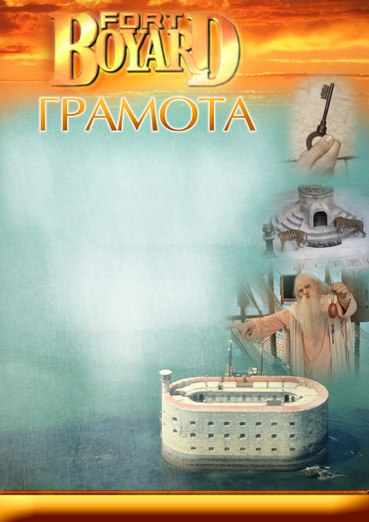

Занятие №5
Темы занятий | Тип задания | Ссылки на источники, литературу и т.д. | Даты консультаций | Дата сдачи задания | Форма сдачи
I. Изучить, какие бывают анкеты для детей, находящихся в детском лагере/оздоровительном центре. | Изучение теоретического материала | Задание №1  Примеры анкет можно посмотреть на этих ресурсах:  https://summercamp.ru/Анкета  https://cyberpedia.su/12x113d5.html  https://infopedia.su/6x3b1b.html | Индивидуальные консультации по расписанию педагогов |  | СамоподготовкаСамоконтроль
II. Составить две анкеты (не менее 7 вопросов в каждой)  III. Ответить на вопросы (своими словами) | Практическое задание | Задание №1 | Индивидуальные консультации по расписанию педагогов |  | Текстовый файл с выполненным заданием прикрепить к личному сообщению в ВК педагога Пташинского И.А. https://vk.com/igorptash

Задание№1
I. Изучить, какие бывают анкеты для детей, находящихся в детском лагере/оздоровительном центре.
Примеры анкет можно посмотреть на этих ресурсах:
https://summercamp.ru/Анкета
https://cyberpedia.su/12x113d5.html
https://infopedia.su/6x3b1b.html
II. Составить две анкеты (не менее 7 вопросов в каждой)
1) Анкета для начала лагерной смены
2) Анкета для окончания лагерной смены
III. Ответить на вопросы (своими словами)
1) Почему анкетирование удобнее, чем устный опрос?
2) Как вожатый может использовать информацию из анкет в своей работе?
Текстовый файл с выполненным заданием прикрепить к личному сообщению в ВК педагога Пташинского И.А. https://vk.com/igorptash

По желанию: Изготовить поделку-брошь к 9-мая.

Занятие №6

«Поделка – брошь к 9 мая»
- Для работы понадобится лента георгиевская лента 25 см., лента "триколор" 35 см., нитки, иголка, ножницы, бисер, свечка или спички, булавка, иголки с "ушками".
2. Режем "триколор" по 7 см.
3. Закалываем булавками ленты.
4. Обжигаем срез над свечкой, край должен оплавиться.
5. Снимаем булавки и складывает лепестки в цветок.
6. Собираем лепестки на иголку с ниткой, фиксируем несколькими стежками.
7. Оформляем центр цветочка бисером.
8. Складывает георгиевскую ленту и пришиваем цветок т.
9. Сзади пришиваем булавку или застежку.

--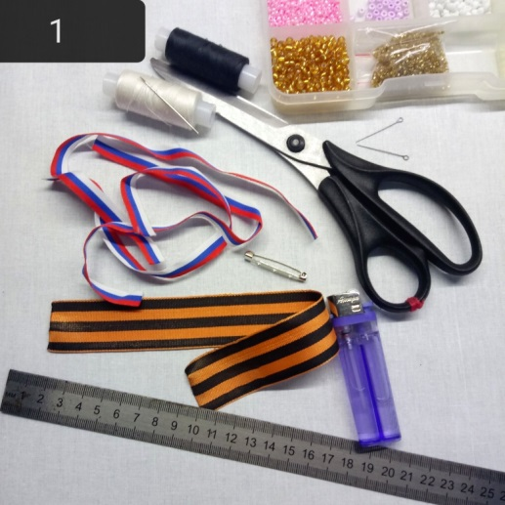 | 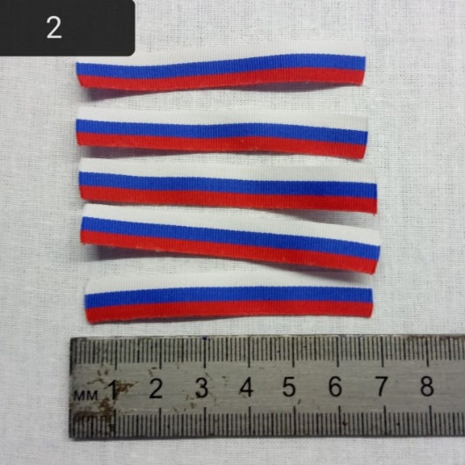
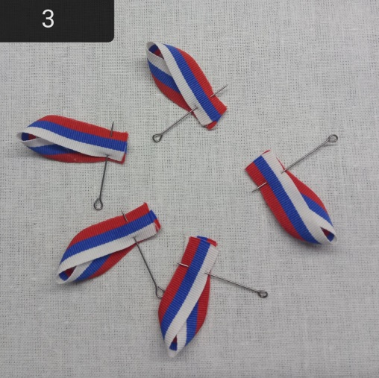 | 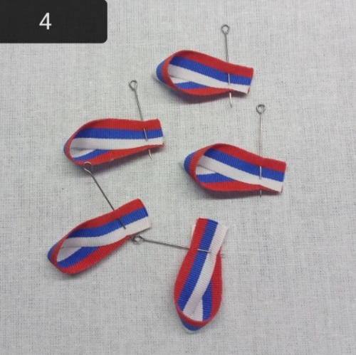
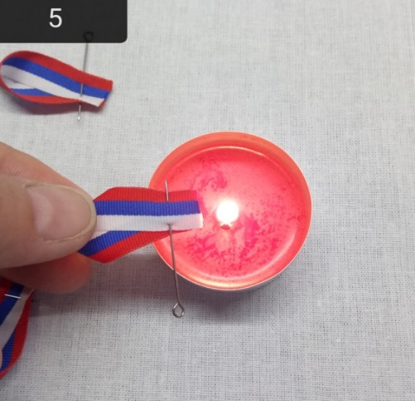 | 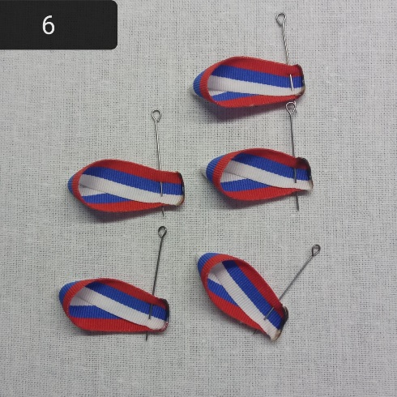
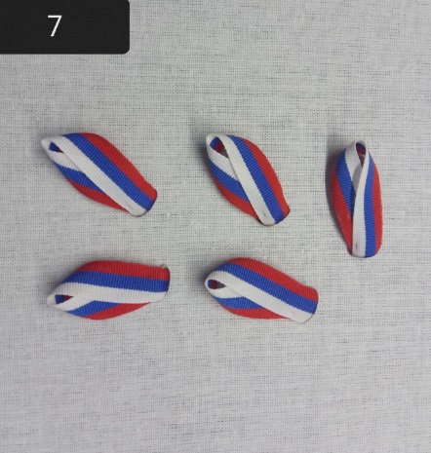 | 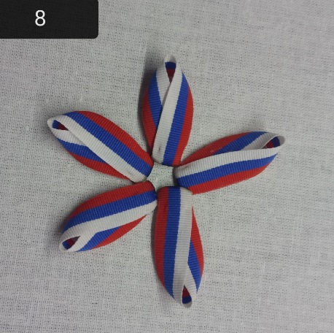
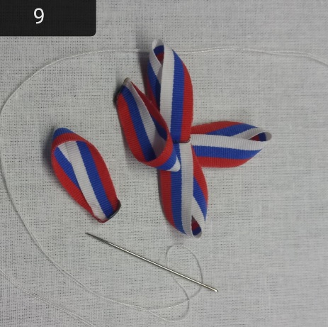 | 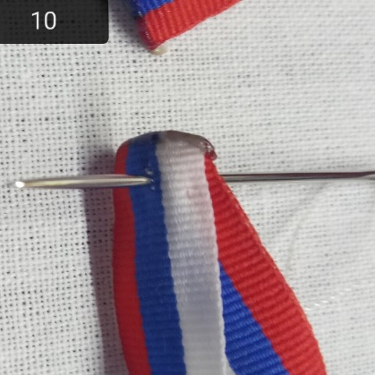
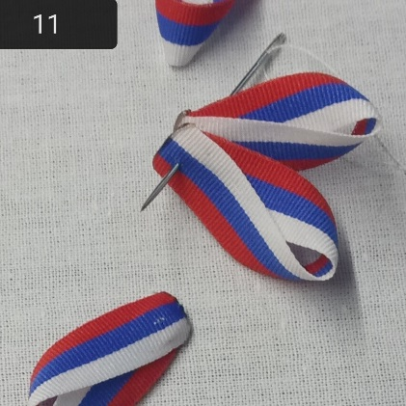 | 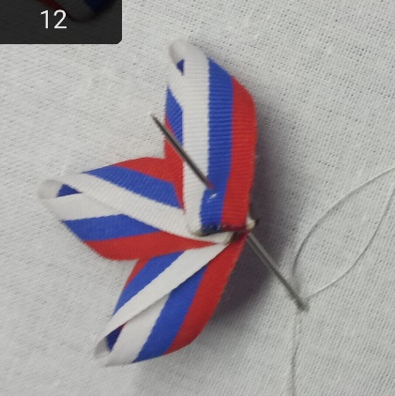
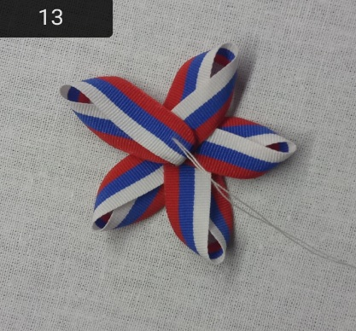 | 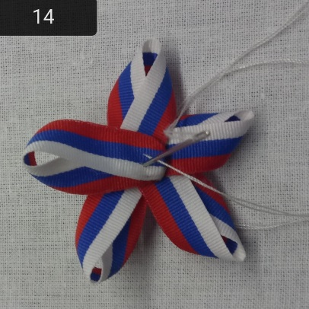
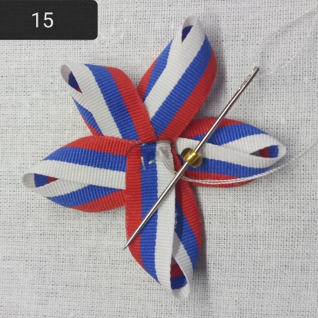 | 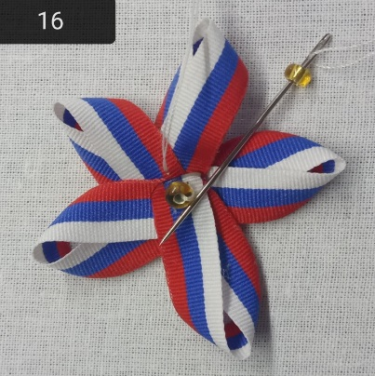
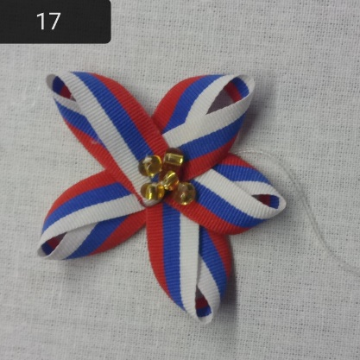 | 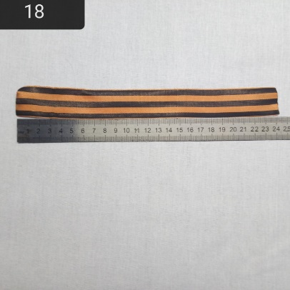
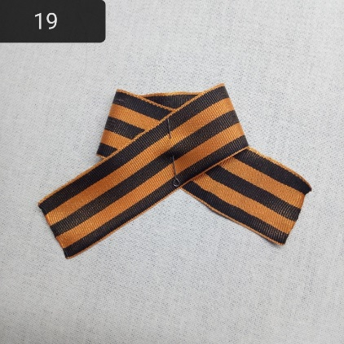 | 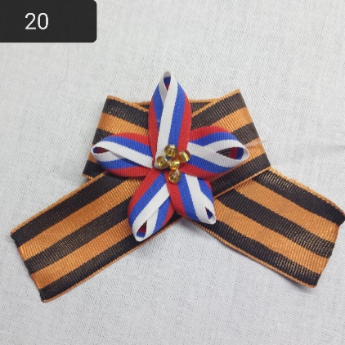
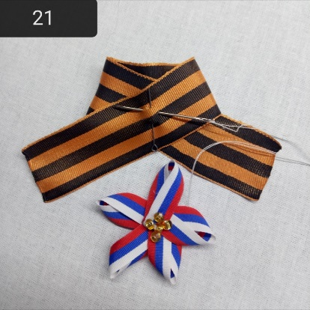 | 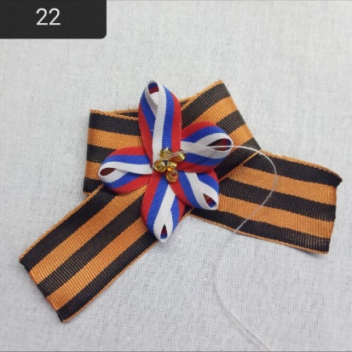
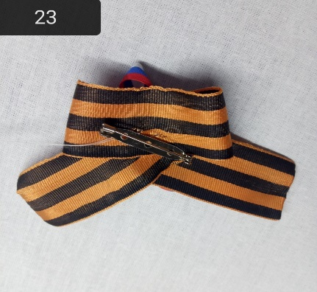 | 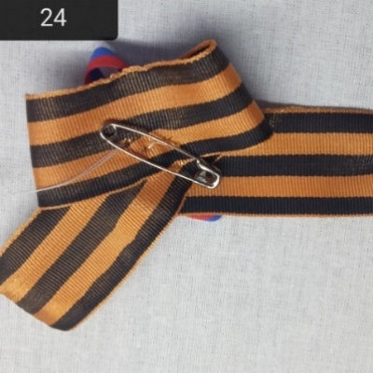
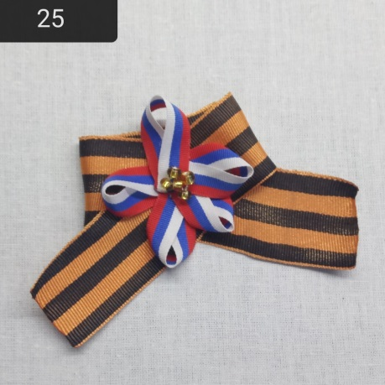

Занятие №7

Темы занятий | Тип задания | Ссылки на источники, литературу и т.д. | Даты консультаций | Дата сдачи задания | Форма сдачи
Изучить, теоретический материал по теме  «Выявление лидера в детском коллективе» | Изучение теоретического материала | Задание №1  https://infourok.ru/konspekt-zanyatiya-na-temu-viyavlenie-lidera-v-otryade-dol-929020.html | Индивидуальные консультации по расписанию педагогов | . | СамоподготовкаСамоконтроль
Участие в акции  #ПесняПобеды _ПоемДома | Практическое задание  Для участия в Акции необходимо предоставить видеозапись с исполнением песен «Катюша» и «Казаки в Берлине». Тексты прилагается | Задание №2  фонограмму необходимо загрузить по ссылке, нажав кнопку DL под звуковой дорожкой:http://x-inus.pro/track/27240/%D0%BA%D0%B0%D0%B7%D0%B0%D0%BA%D0%B8-%D0%B2%D0%B1%D0%B5%D1%80%D0%BB%D0%B8%D0%BD%D0%B5 | Индивидуальные консультации по расписанию педагогов |  | Ссылка на группу  https://vk.com/club131891293

Методический материал для подвижных и интеллектуальных игр для обучающихся
Игры на выявление лидера
Всюду, где собираются вместе более двух человек, возникает проблема лидерства. В процессе формирования группы некоторые её участники начинают играть более активную роль, им отдают предпочтение, к их словам прислушиваются с большим уважением, короче говоря, они приобретают доминирующее положение. Таким путём происходит разделение участников группы на ведущих и ведомых, т.е. на лидеров и последователей.

Выявленный лидер может стать основным связующим звеном в цепи взаимоотношений вожатого с группой.

Лидер – член группы, который в значимых ситуациях способен оказывать существенное влияние на поведение остальных участников.
Лидер – это тот человек, который ведет за собой, которому доверяют люди. Этот человек берет на себя ответственность за дело и за тех людей, что пойдут за ним. Лидерами на рождаются. Ими становятся. Каждый может оказаться в этой роли.
Лидеру присущи следующие качества:
- компетентность – знание того дела, в котором ребенок проявляет себя как лидер;
- активность – умение действовать энергично, напористо;
- инициативность – творческое проявление активности, выдвижение идей, предложений;
- общительность – открытость для других, готовность общаться, потребность иметь контакты с людьми;
- сообразительность – способность доходить до сущности явлений, видеть их причины и следствие, определять главное;
- настойчивость – проявление силы воли, упорства, умение доводить дело до конца;
- самообладание – способность контролировать свои чувства, свое поведение в сложных ситуациях;
- работоспособность – выносливость, способность выполнять напряженную работу;
- наблюдательность – умение видеть важное, замечать детали;
- самостоятельность – независимость в суждениях, умение брать ответственность на себя;
- организованность – способность планировать свою деятельность, проявлять последовательность.

Однако исследования показывают, что порой лидером становится человек, не обладающий перечисленными качествами. И наоборот, человек может иметь данные качества, но не занимать позицию лидера в коллективе.
Согласно ситуативной теории лидерства, лидером становится тот человек, который при возникновении в группе сложной ситуации проявляет качества, свойства, способности, опыт, необходимые для оптимального разрешения этой ситуации в данной группе. В разных ситуациях группа выдвигает разных людей в качестве лидера.

Карабас.
Для проведения игры детей рассаживают в круг, вместе с ними садится вожатый, который предлагает условия игры: «Ребята, вы все знаете сказку о Буратино и помните бородатого Карабаса-Барабаса, у которого был театр. Теперь все вы – куклы. Я произнесу слово «КА-РА-БАС» и покажу на вытянутых руках какое-то количество пальцев. А вы должны будете, не договариваясь встать со стульев, причём столько человек, сколько я покажу пальцев. Эта игра развивает внимание и быстроту реакции».
В этом игровом тесте необходимо участие двух вожатых. Задача одного – проводить игру, второго – внимательно наблюдать за поведением ребят.
Чаще всего встают более общительные, стремящиеся к лидерству ребята. Те, кто встают позже, под конец игры, менее решительные. Есть и такие, которые сначала встают, а затем садятся. Они составляют группу «счастливых». Безынициативной является та группа отряда, которая не встаёт вообще.
Рекомендуется повторить игру 4-5 раз.

Ехали цыгане.
Вожатый предлагает ребятам построить цыганскую повозку , состоящую из телеги, тройки лошадей, стен телеги, крыши, колес, извозчика, пассажиров, жеребенка на привязи. Время на подготовку задания 3 – 5 минут. Интерпретация:
Кучер – на данный момент главный лидер – организатор в отряде
Стены и крыша – те, на кого можно положиться, хорошие исполнители.
Колеса, телега, лошади – те, на ком все стремятся “ехать”, и кто способен везти, то есть лидеры меньшего ранга.
Жеребенок – «выпавший», но с претензиями на лидерство.
Пассажиры – основная масса.
По окончанию игры необходимо опросить ребят, все ли согласны с таким распределением ролей и на какое место они претендуют.

Положи руку.

Ребятам предлагается положить всем сразу правую ладонь на плечо тому человеку в отряде, который им более всего симпатичен (душа отряда), а левую на плечо тому, кого они бы хотели видеть командиром. Вожатый определяет, кто есть кто подсчетом рук. Как правило, не бывает слишком много лидеров, если проводить эту игру в конце организационного периода.

Большая семейная фотография.
Эту игру лучше проводить в оргпериод для выявления лидера, а также в середине смены, и использовать как наглядный материал в вашем коллективе.
Предлагается, чтобы ребята представили, что все они – большая семья и нужно всем вместе сфотографироваться для семейного альбома. Необходимо выбрать «фотографа». Он должен расположить всю семью для фотографирования. Первым из семьи выбирается «дедушка» он тоже может участвовать в расстановки членов «семьи». Более никаких установок для детей не даётся, они должны сами решить, кому кем быть и где стоять. А вы постойте и понаблюдайте за этой занимательной картиной. Роль «фотографа» и «дедушек» обычно берутся исполнять стремящиеся к лидерству ребята. Но, однако, не исключены элементы руководства и других «членов семьи». Вам будет очень интересно понаблюдать за распределением ролей, активностью-пассивностью в выборе месторасположения.
Эта игра, проведённая в середине смены, может открыть вам новых лидеров и раскрыть систему симпатий-антипатий в группах. После распределения ролей и расстановки «членов семьи» «фотограф» считает до трёх. На счёт «три!» все дружно и очень громко кричат «сыр» и делают одновременный хлопок в ладоши.

Числа и буквы.
Отряд целиком или, разбившись на микро группы, пробует построить, взявшись за руки в круг, различные буквы и цифры.
Отряд выстраивается на скамейке или на стульях в ряд вплотную друг к другу. Рассчитывается по порядку номеров. Затем ему предлагается по одному человеку поменяться местами. То есть – номер 1 становится последним, аккуратно переходя и держась за ребят. Затем номер 2 и так далее. Передвигать стулья и спрыгивать на пол запрещается. Если кто-то не удерживается, то все начинается сначала. Действует запрет на разговоры для всех, кроме человека, который возьмет на себя роль координатора. Этого человека вожатый выбирает сам или по желанию из потенциальных ребят – лидеров.
Другая разновидность этой игры – координатору предлагается построить отряд по росту, по цвету носков, по размеру ботинок, длине волос и так далее.


Задание № 2

Катюша
Расцветали яблони и груши,  Поплыли туманы над рекой.  Выходила на берег Катюша,  На высокий берег на крутой.  Выходила на берег Катюша,  На высокий берег на крутой.  Выходила, песню заводила,  Про степного сизого орла.  Про того, которого любила,  Про того, чьи письма берегла.  Про того, которого любила,  Про того, чьи письма берегла. | Ой ты песня, песенка девичья,  Ты лети за ясным солнцем вслед  И бойцу на дальнем пограничье  От катюши передай привет  И бойцу на дальнем пограничье  От Катюши передай привет.  Пусть он вспомнит девушку простую,  Пусть услышит, как она поет,  Пусть он землю бережет родную,  А любовь Катюша сбережет.  Пусть он землю бережет родную,  А любовь Катюша сбережет.  Расцветали яблони и груши,  Поплыли туманы над рекой.  Выходила на берег Катюша,  На высокий берег на крутой.  Выходила на берег Катюша, На высокий берег на крутой.

Казаки в Берлине
По Берлинской мостовой  Кони шли на водопой.  Шли, потряхивая гривой,  Кони-дончаки.  Распевает верховой -  Эх, ребята, не впервой  Нам поить коней казацких  Из чужой реки.  Казаки, казаки,  Едут, едут по Берлину  Наши казаки.  Казаки, казаки,  Едут, едут по Берлину  Наши казаки.  Он коней ведёт шажком,  Видит - девушка с флажком  И с косою под пилоткой на углу стоит.  С тонким станом, как лоза,  Синевой горят глаза.  Не задерживай движенья –  Казаку кричит.  Казаки, казаки,  Едут, едут по Берлину  Наши казаки.  Казаки, казаки,  Едут, едут по Берлину  Наши казаки. | Задержаться он бы рад,  Но, поймав сердитый взгляд,  Ну-ка, рысью - с неохотой  Крикнул на скаку.  Лихо конница прошла,  А дивчина расцвела.  Нежный взор не по уставу  Дарит казаку.  Казаки, казаки,  Едут, едут по Берлину  Наши казаки.  Казаки, казаки,  Едут, едут по Берлину  Наши казаки.  По берлинской мостовой  Снова едет верховой,  Про свою любовь к дивчине  Распевает так:  "Хоть далеко синий Дон,  Хоть далеко милый дом,  Но землячку и в Берлине  Повстречал казак..."  Казаки, казаки,  Едут, едут по Берлину  Наши казаки.

Занятие №8
Темы занятий | Тип задания | Ссылки на источники, литературу и т.д. | Даты консультаций | Дата сдачи задания | Форма сдачи
Сдача зачёта № 3 (ТД «Крестики-нолики», ТД «Полет в космос», Подвижные игры)  Сдача проекта по Дворовым играм | Для сдачи зачета необходимо все выполненные задания отправить в личное сообщение  Разработка сценария, буклетов и афиш по Дворовым играм. | Задание №1.  Учебное пособие «Веселые каникулы», стр.36-40,  Учебное пособие «Дворовые игры» | Индивидуальные консультации по расписанию педагогов |  | Текстовый файл и фотографии с выполненным заданием прикрепить к личному сообщению в ВК педагога Резник Т.И. https://vk.com/im?sel=46364325  Павловой Т.Ю.  https://vk.com/tania_obnizova,



Школа интересных каникул. Весёлые каникулы.

Задание №1
Конкурсы:

«Чёрный ящик»: в ящике находится предмет. Команды по очереди, задавая вопросы, на которые можно ответить «да» или «нет», должны угадать, что
там находится.

- книга;
- кружка;
-краски;
- мяч.

Танцевальный сектор:
Танцы по фигурам (участники разбиваются на пары и запоминают фигуры):
- «Гномики» (спина к спине)
- «Паровозики» (в виде паровоза, взяв друг друга за талию)
-«Русский народный» (кружимся, взявшись за руки)
- «Поцелуйчики» (шлем друг другу воздушные поцелуи)

Школа интересных каникул. Весёлые каникулы.

Интеллектуальный сектор: каждая команда получает набор букв «КОБРА». Ведущий задает вопрос, команда выкладывает из нужных букв ответ.
- Отгадать вопрос пора
Одежда дерева (кора).
- Продолжается игра.
Один из видов люстры (бра).
- Вправо, влево, кувырок,
Может заколоть и (бок).
- Продолжается игра
Есть уж, гадюка и (кобра).
Художественный сектор: Выбрать из команды «художника», завязать ему глаза. Задача художников с помощью подсказок команды изобразить рисунок по картинке.


Пример:

Музыкальный сектор: Ведущий зачитывает подсказку каждой команде по очереди. Задача игроков –угадать песню за 15 секунд и пропеть несколько строчек из неё. Если одна команда не угадала, то право ответа переходит ко второй команде.
- Песня, где облака сравнивают с лошадками («Облака»)
- Песня об использовании улыбки в качестве электричества («Улыбка»)
- Песня об обиженном людьми одиноком дереве. (Во поле берёза стояла»)
- Песня о страшной игрушки, у которой сначала не было имени. («Чебурашка»)
- Песня о безобидном зеленом насекомом («В траве сидел кузнечик»)
- Песня, где учат быть воспитанным, образованными и добрыми («Учат в школе»)
- Песня, в которой гадают на короля. («Песня атаманши из бременских музыкантов»)
- Песня о домашнем животном, которого ненавидел весь дом («Черный кот»)
- Песня о мальчике, который ничего не проходил и ему ничего не задавали («Антошка»).
Спортивный сектор: Участвует вся команда, каждый человек становится в пару, и должны пронести мяч от старта до финиша, не касаясь руками. Можно держать мячик животами, головами.
Видеоклип: Участникам раздаются элементы костюмов. Включается фонограмма очень популярной песни (желательно, чтобы включенная фонограмма была известна многим ребятам). И пока звучит песня, ребята готовят видеоклип.

Школа интересных каникул. Весёлые каникулы.
Театральный сектор: в президенты баллотируются следующие герои сказок. Представьте их выступление на ТВ. Вместе с претендентом выступает группа поддержки.

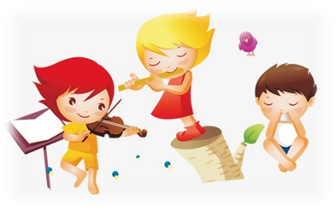
- Баба Яга;
- Карлсон;
- Дядя Скрудж;
- Водяной.

Сектор изобрази памятник:
- Золушке;
- Мюнхаузену;
- Айболиту;
- Винни-Пуху.

Подведение итогов. Награждение.

Игровое поле

Чёрный ящик   | Танцевальный  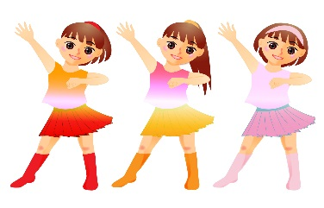 | Художественный  
Музыкальный   | Театральный   | «Памятник»  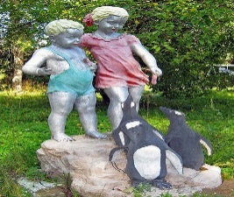
Спортивный  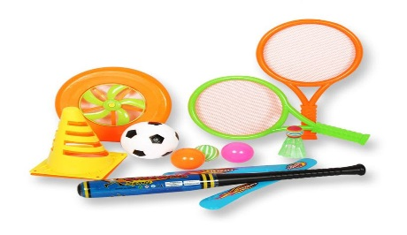 | Интеллектуальный   | Видеоклип  

Диагностические материалы
Для выявления уровня эффективности освоения данной общеобразовательной общеразвивающей программы используются такие методы, как: анкетирование, опросники, беседы, педагогическое наблюдение.

Анкета «Я и моя семья»
Цель: предназначена для изучения уровня сформированности семейных ценностей и значимости семьи в жизни младшего школьника.
Инструкция: Ребенку предлагается ответить на 9 вопросов.
1.Тебе нравится твоя семья?
- Нравится
- Не очень нравится
- Не нравится
2. Охотно ли ты выполняешь просьбы и поручения родителей?
- Да
- Бывает по-разному
- Нет
3. Тебя часто наказывают за проступки?
- Да
- Бывает по-разному
- Нет
4. Тебе нравится ухаживать и помогать младшим братьям или сестрам?•
- Да
- Бывает по-разному
- Нет
5.Ты хотел бы, чтобы у тебя в будущем была семья, похожая на ту в которой ты сейчас живешь?
- Хотел бы
- Не знаю точно
- Не хотел бы
6. Тебе нравится делать уборку, мыть посуду, выносить мусор?
- Да, делаю сам без просьб
- Не всегда
- Нет
7. Часто ли ты слушаешь своих родителей?
- Часто
- Иногда
- Почти никогда
8. Если родители делают тебе замечание, ты обижаешься на них?
- Да
- Бывает по-разному
- Нет
9. Ты часто помогаешь дедушке и бабушке?
- Часто
- Иногда
- Почти никогда
Обработка результатов:
За первый ответ - 3 балла,
За второй ответ - 1 балл,
За третий ответ - 0 баллов.
Интерпретация результатов :
Высокий уровень - у детей сформированы основы семейных ценностей, сформировано почитание родителей, уважение к старшим, забота о младших, без напоминания готовы помочь всем членам семьи, готовы передавать семейные ценности своим детям.
Средний уровень — существует взаимопонимание и взаимопомощь в семье, но семейные ценности не принимаются полностью, есть моменты, которые не устаивают школьника, привлекает больше отдыхом, досуговыми сторонами. Такие дети достаточно благополучно чувствуют себя в семье, однако бывают разногласия и непонимании. С отстаиванием своих интересов. Ориентированы на деятельность по удовольствию.
Низкий уровень - школьники в семье чувствуют себя не комфортно, неохотно участвуют в семейных делах, предпочитают деятельность удовольствию. Испытывают серьезные затруднения в установлении контактов между членами семьи. Традиции семьи не собираются поменять. Могут совершать побеги из дома. Нередко семья воспринимается ими как враждебная среда, пребывание которой для них невыносимо. Часто у подобных обучающихся отмечаются нарушения нервно-психического здоровья.

Опросник «Я и мой город»
1. Как называется наша страна?
2. Как называется город, в котором ты живешь?
3. Кто основал наш город?
4. Сколько городу лет?
5. Какие главные улицы и площади ты знаешь?
6. Как называется улица, которой ты живешь? Почему она так называется?
7. Памятники, каким знаменитым людям, прославившим наш город, ты знаешь?
8. Каких великих людей, прославивших наш город, ты знаешь?
9. Откуда ты это знаешь? Кто тебе об этом рассказал?
10.Что бы ты еще хотел узнать о нашем городе?

Литература педагогу:
- Анн Л.Ф. Психологический тренинг с подростками. – Спб.: Питер, 2003.
- Грейс Крайг. Психология развития. – Спб.: Питер, 2002.
- Кипарис – 3. Планирование и организация работы в детском оздоровительном лагере. Издание второе. – М.: Педагогическое общество России, 2003.
- Кульневич С.В., Гончарова В.И., Лакоценина Т.П. Управление современной школой. Выпуск II. Организация и содержание методической работы. – Ростов-н/Д: Изд-во «Учитель», 2005.
- Лидерс А.Г. Психологический тренинг с подростками. – М.: Akadema, 2003.
- Нижегородской областной проект «Дворовая практика». Вып. 2: Большой мир на маленькой площадке/ Министерство образования Нижегородской области; ГОУ ДОД «Центр эстетического воспитания детей Нижегородской области». – Н. Новгород, 2009.
- Панфилова М.А. Игротерапия общения. – М.: Гном и Д, 2002.
- Первые вожатские шаги, или Книга-помощник для начинающего вожатого (учебно-методическое пособие). – Таганрог, 2007.
- Тебе, вожатый! Выпуск 5. - Н. Новгород, изд-во ООО «Педагогические технологии», 2007.
- Фопель К. Как научить детей сотрудничать. – М.: Генезис, 2001.
- Хочу быть лидером! Выпуск 3. – Н. Новгород, изд-во ООО «Педагогические технологии», 2004.
- Херманн М.Г. Составные части лидерства. - М., 1992
Литература обучающемуся:
- «Творческие дела» Методическое пособие для организаторов детского досуга. Из опыта работы детского оздоровительного лагеря «МИР» - г.Таганрог, 2015.
- «Песни у костра и не только» Методическое пособие для организаторов детского досуга. Из опыта работы детского оздоровительного лагеря «МИР» - г.Таганрог, 2015.
- «Дворовые игры». Методическое пособие для организаторов детского досуга. Из опыта работы КМО МБУ ДО ЦВР- г.Таганрог, 2017
- «Игры и забавы народов России». Методическое пособие для организаторов детского досуга. Из опыта работы КМО МБУ ДО ЦВР- г.Таганрог, 2017
- «Первые вожатские шаги». методическое пособие для организаторов летнего досуга. МОБУ ДО ЦВР и Отдел по делам молодёжи Администрации г. Таганрога - г.Таганрог, 2011
- «Хочу быть лидером», Изд-во ООО «Педагогические технологии», Нижний Новгород, 2004

Интернет-ресурсы

Тренинги и игры
https://daynotes.ru/igry-na-splochenie-v-lagere/
https://urok.1sept.ru/articles/663850
http://domnomore.com/novogodnie-ukrashenija-svoimi-rukami-foto/
https://ped-kopilka.ru/letnii-lager/igry-v-lagere-vo-vremja-dozhdja.html

Действия вожатого в особых и экстремальных ситуациях
https://summercamp.ru/%D0%94%D0%B5%D0%B9%D1%81%D1%82%D0%B2%D0%B8%D1%8F_%D0%B2%D0%BE%D0%B6%D0%B0%D1%82%D0%BE%D0%B3%D0%BE_%D0%B2_%D0%BE%D1%81%D0%BE%D0%B1%D1%8B%D1%85_%D0%B8_%D1%8D%D0%BA%D1%81%D1%82%D1%80%D0%B5%D0%BC%D0%B0%D0%BB%D1%8C%D0%BD%D1%8B%D1%85_%D1%81%D0%B8%D1%82%D1%83%D0%B0%D1%86%D0%B8%D1%8F%D1%85

